Kính thưa quí bạn
Hôm nay xin gởi đến các bạn hai chuyện
1. Một bằng hữu hỏi tin “Truy nã nhóm người da đen hiếp dâm chủ tiệm Nail&Spa Việt và con gái rạng sáng thứ Bảy 13/6” có thật hay không.
2. Quán Ven Đường thời coronavirus-mới nầy coi bộ sắp khai phá sản, mời các bạn vào coi có món gì thích thì rinh về để đó, kẻo ngày kia thấy cần không biết tìm ở đâu.
HCD 15-Jun-2020
------
Theo qui ước xưa nay chữ tím do tôi (hcd) viết, chữ xanh két nghiêng là email của người khác,chữ đen thường là trích dẫn từ nguồn tin dùng tham khảo .
From: "Thuc H. Vu" <necbbeland @hotmail.com>
Date: 6/14/20 7:17 PM (GMT-08:00)
To: Dang Huynh <huy017@juno.com>
Subject: Thưa Giáo Sư
Tin vịt 100%, đúng không, thưa Giáo Sư?
Thức
Forward
HCD: Thưa các bạn dưới đây là bài viết nói về chuyện “Truy nã nhóm người da đen hiếp dâm chủ tiệm Nail&Spa Việt và con gái rạng sáng thứ Bảy 13/6”
Thấy ghi ngày vụ phạm tôi xảy ra là 13 tháng sáu, tại thành phố Orlando, Florida, với đầy đủ hình ảnh và nói là tin từ CNN.
Tôi tin chắc rằng đa số coi như là tin thật. (Ô hay, nếu không tin sao nhiều người Việt Nam chuyển đi cho nhau ào ào hơn bầy vịt trời.) May quá có anh Thức nghi ngờ nên mới hỏi là có phải tin vịt 100% không.
Thưa đó là tin vịt, tôi không thấy CNN nói tới cũng như không thấy mấy hãng thông tấn lớn (mà tôi đã đọc qua) nói tới. Nếu quí bạn thấy tin nầy bằng tiếng Anh thì xin cho biết tôi sẽ đính chánh ngay.
Có rất nhiều sơ hở của tác giả bản tin, đọc thấy liền, nhưng tôi không chỉ ra đây vì tác giả sẽ còn viết rất nhiều bản tin khác kiểu nầy, không lẽ chỉ đường cho vịt chạy.
----
Nhưng tới đây dừng lại thì vô duyên.
Sau khi thả con Vịt Ta nầy ra, thì tác giả chơi thêm một bài nữa mới các bạn xem tiếp dưới phần anh Thức forward.
/ trích -- > / (phần của anh Thức forwrad)
Truy nã nhóm người da đen hiếp dâm chủ tiệm Nail&Spa Việt và con gái rạng sáng thứ Bảy 13/6
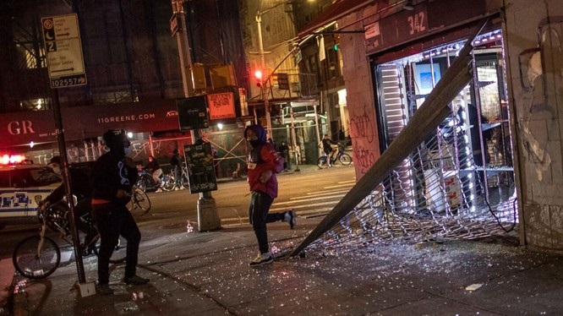
Theo nguồn tin CNN thì vụ việc xảy ra vào khoảng 2 giờ 45 rạng sáng ngày bảy 13/6/2020 tại thành phố Orlando, tiểu bang Florida
By Thanh
June 13 at 4:00 pm
Khi nhận được thông tin trình báo cảnh sát thành phố Orlando, tiểu bang Florida chính thức ra lệnh truy nã khẩn cấp 4 đối tượng người da đen lợi dụng bạo loạn tràn vào nhà đập phá trói một bà mẹ Việt M.L và con gái của bà tên là B. L
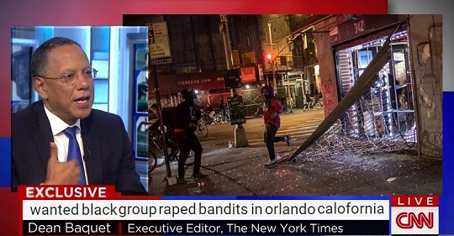
Nạn nhân kể lại khi bọn chúng là người da đen đập phá tiệm Nails và Spa của tôi khi chúng tôi đang ngủ, chúng tôi nghe thấy tiếng động lạ nên chúng tôi ra kiểm tra thử xem thì chúng tôi bị 1 khẩu súng chỉa thẳng vào đầu. Bốn người da đen đã mang theo súng cướp hết những đồ có giá trị dây chuyền, nhẫn, vòng cổ khi biết mẹ mình bị bọn chúng uy hiếp
Cô con gái gọi cảnh sát nhưng không kịp, và đã bị phát hiện bởi tên trộm còn lại. Chúng trói hai mẹ con vào giường và nổi cơn thú tính h lên đã hiếp dâm cả bà và đứa con gái chỉ mới 17 tuổi của bà. Bốn người da đen đã lấy đi đời con gái của con tôi và vơ vét hết của cải trong nhà tôi rồi lên xe tẩu thóat.
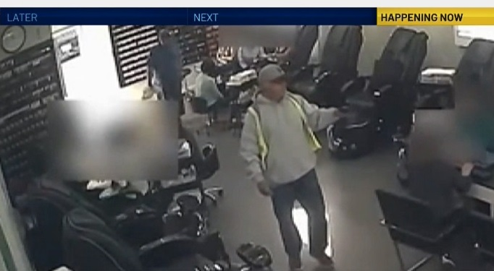
Sau hai tiếng chật vật với dây thừng bị trói , bà mẹ đã tự giải thoát được ra và gọi ngay cảnh sát thành phố Orlando lập tức đến giải quyết vụ việc. Cảnh sát thành phố Orlando sau 5 phút đã có mặt tại hiện trường thông kê giá trị các hiện vật bị mất và tiền mặt lên tới 40,000$.
Đội bác sĩ tâm lý cũng được đưa đến để mang cô B. L. bị hiếp và đánh đập về bệnh viện thành phố để hồi phục tâm lý và thể trạng sức khỏe. Bà mẹ sau 1 tiếng thụ lý vụ việc cùng với cảnh sát và thống kê tài sản cũng được các lực lượng cảnh sát thành phố Orlando đưa tới bệnh viện để chăm sóc con gái cũng như chữa trị các vết thương do bọn cướp gây ra.

“Hiện tại tâm lý của cô B. L. đang bị tổn thương trầm trọng, trong ánh mắt bà mẹ nổi lên sự căm phẫn” theo lời cảnh sát trưởng Walk Destin.
Vụ việc đã làm chấn động cả thành phố Orlando về những người da đen bạo lọan lợi dụng chiếm đoạt cướp của , hành hung , hiếp dâm đốt cháy các cơ sở kinh doanh mà bọn chúng đi qua.

Cảnh sát đã thu thập được video chết xuất từ Camera của tiệm Nail và Spa và xác định danh tính của 4 người da đen ngay sau khi liên lạc với hệ thống cảnh sát liên bang FBI truy cập vào phần mềm nhận dạng danh tính của các công dân trên toàn nước Mỹ.
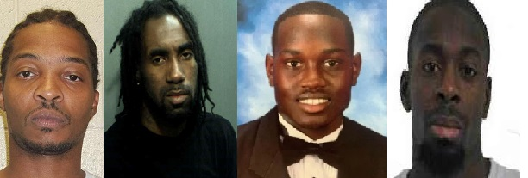
Lập tức cảnh sát thành phố Orlando chính thức phát động thông báo truy nã khẩn cấp tức thì với bốn đối tượng da đen uy hiếp , cướp của của chủ tiệm Nail và Spa và hiếp dâm cô con gái B.L.
Hiện tại các nghi phạm này vẫn chưa bị bắt, nếu bất kỳ ai có thông tin về vụ việc xin gọi cho cơ quan chức năng số: 610-853-1298.
Theo CNN-Kenhtintuc247 Posted by Mau Than 68 at 23:42 No comments :
Email This BlogThis! Share to Twitter Share to Facebook Share to Pinterest
Labels: VuAnGeorgeFloydMinneapolis / < -- hết trích /
------------
HCD: Sau tin nầy thì tác giả Vịt Ta lại bồi thêm phát nữa như sau:
Tôi để nguyên bản tin (vịt) để các bạn nhìm thấy kiểu Vịt Ta viết. khi nào các bạn thấy dấu chấm nằm trong chữ như sau: “Theo thông tin từ CNN tiếp nhận lệnh t..r.u.y n.ã khẩn cấp…” tức là có dấu chấm trong chữ kiểu nầy thì là dấu hiệu báo cho cùng phe (đồng bọn ăn tiền viết láo) rằng đây là vịt để cả nhóm hùa theo phụ hoạ (cái nầy là tôi nói đó nghe, đừng tin).
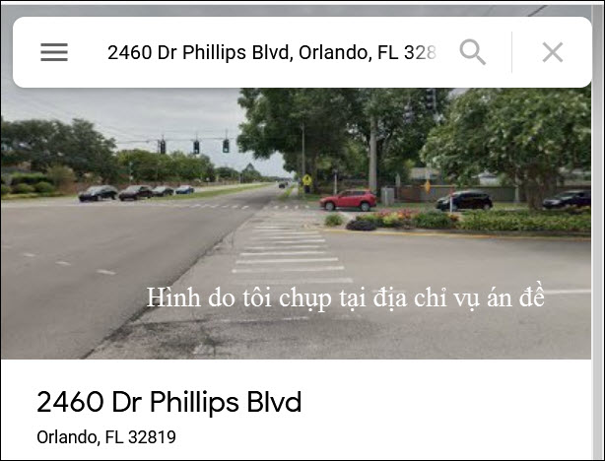
/ trích -- > / (bản tin☺ Nạn nhân kể lại khi bọn chúng là người da đen đập phá tiệm Nails và Spa của tôi khi chúng tôi đang ngủ, chúng tôi nghe thấy tiếng động lạ nên chúng tôi ra kiểm tra thử xem thì chúng tôi bị 1 khẩu súng chỉa thẳng vào đầu. Bốn người da đen đã mang theo súng cướp hết những đồ có giá trị dây chuyền, nhẫn, vòng cổ khi biết mẹ mình bị bọn chúng uy hiếp
/ < -- hết trích /
Đọc hàng trên thấy tác giả Vịt hiện sinh sống tại Việt Nam Đ1ô các bạn tại sao?
Theo qui ước xưa nay chữ tím do tôi (hcd) viết, chữ xanh két nghiêng là email của người khác,chữ đen thường là trích dẫn từ nguồn tin dùng tham khảo .

-------- Original message --------
From: " @v xsw zon.net [xyzzz]" <xyzzz@yahoogroups.com>
Date: 6/15/20 3:13 AM (GMT-08:00)
To: xyzz@yahoogroups.com, vkvan9 69@gmail.com, locdo an@yahoo.com, trami ab@ hoo.com, ba_l am@ hotmail.com, lyn dinh@ yahoo.com
Subject: [xyzzz] Fwd: C hính thức Tòa án Orlando- Florida xử án tử hình nhóm người da đen hiếp dâm mẹ con Việt chủ tiệm Nail&Spa
Chính thức Tòa án Orlando- Florida xử án tử hình nhóm người da đen hiếp dâm mẹ con Việt chủ tiệm Nail&Spa
By Tin Tức Online14/06/2020 (tuy đề ngày và tác giả khác, nhưng bên dưới vẫn là bản tin trên)
Theo thông tin từ CNN tiếp nhận lệnh t..r.u.y n.ã khẩn cấp được thông báo trên toàn bộ các bang ở Mỹ. Sáng hôm nay lúc 2 giờ 9 phút c.ả.n.h s.á.t liên bang FBI đã bắt giữ được 4 người da đen đã là hung thủ h.i.ế.p d.â.m mẹ và con gái chủ tiệm Nail&Spa ở 2460 Dr Phillips Blvd, Orlando, FL 32819-3312.
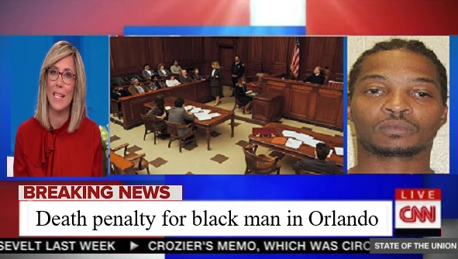
Bốn h.u.n.g t.h.ủ da đen được bắt giữ trên xa lộ I-95 hướng về phía nam của bang Florida, nhận được thông tin lực lượng c.ả.n.h sát FBI phối hợp c.ả.n.h s.á.t giao thông ở Boston bang California đã bố ráp và b.ắ.t g.i.ữ được. Bốn đối tượng người da đen được đưa về Trại giam ở thành phố Orlando bang Florida.

Lập tức c.ả.n.h sát FBI điều trần cuộc xử án khẩn cấp vụ án nghiêm trọng không theo trình tự để chấn giữ, răn đe những người da đen tráng tình trạng gây hiệu ứng “Domino” người da đen sẽ gây liên tiếp những vụ án tương tự tới những người khác như cuộc b.ạ.o l.o.ạ.n đ.ậ.p phá, c.ư.ớ.p b.ó..c, hôi của bây giờ chưa được kiểm soát.
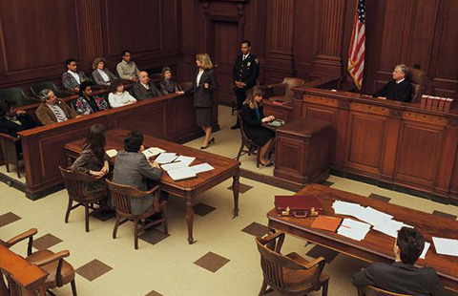
Trong quá trình xét xử vụ án ở toàn án thành phố Orlando bốn người da đen đã không thể chối cãi vì hành vi m.ọ.i r.ợ của mình sau khi chất vấn cùng với chủ tiệm Nail&Spa cô Maria Linh, con gái cô Bernado Linh đã không đến được tòa án khi đang bị chấn thương tâm lí trầm trọng. Vụ việc theo nạn nhân Maria Linh kể lại:
Bọn chúng là người da đen đập phá tiệm Nails&Spa của tôi khi chúng tôi đang ngủ, chúng tôi nghe thấy tiếng động lạ nên chúng tôi ra kiểm tra thử xem thì chúng tôi bị 1 khẩu s.ú.n.g chỉa thẳng vào đầu.
Bốn người da đen đã mang theo s.ú.n.g c.ư.ớ.p hết những đồ có giá trị dây chuyền, nhẫn, vòng cổ khi biết mẹ mình bị bọn chúng u.y h.i.ế.p.
Cô con gái Bernado gọi c.ả.n.h s.á.t những không kịp đã bị phát hiện bởi tên trộm còn lại, chúng trói hai mẹ con vào giường và nổi cơn t.h.ú t.í.n.h lên đã h.i.ế.p d.â.m cả bà vã đứa con gái chỉ mới 17 tuổi của bà.
Bốn người da đen đã lấy đi đời con gái của con tôi và vơ vét hết của cải trong nhà tôi rồi lên xe t.ẩ.u t.h.o.á.t.
Hiện tại con gái của tôi đang bị chấn động tâm lí mong thẩm phán thành phố Orlando lấy lại công bằng cho mẹ con tôi.
Theo các tình tiết giảm nhẹ và tăng nặng hành vi bốn người da đen bao gồm Martin Hill 43 tuổi, Alex Jame 34 tuổi, Antoni Buck 38 tuổi, Gray Fleing 39 tuổi.(trái sang phải)
Ông Martin Hill bị kết án t.ử h.ì.n.h vì hành vi chủ mưu cuộc cướp bóc, h.i.ế.p d.â.m uy h.i.ế.p mẹ con chủ tiệm Nail&Spa Việt.
3 đối tượng còn tòa án Orlando tuyên án tù c.h.u.n.g thân để làm gương cho các cuộc b.ạ.o l.o.ạ.n nhằm răn đe cuộc b.ạ.o l.o.ạ.n đang diễn ra khó kiểm soát tại nhiều nơi trên toàn bang nước Mỹ.
---------
HCD: Chuyện thấy ngay tức thì rằng đó là vịt. Vụ án xảy ra ngày 13 tháng 6
/ trích -- > / Truy nã nhóm người da đen hiếp dâm chủ tiệm Nail&Spa Việt và con gái rạng sáng thứ Bảy 13/6 / < -- hết trích /
Thế mà ngày 14 tháng 6 lên án tử hình ngay, không biết đã bắt được chưa mà chỉ một ngày là xử luôn.
Xạo ơi là xạo.
Kết luận: Ngày nay như các bạn biết, tin vịt là vũ khí thay cho bơm đạn, Nga , Tàu, và một số nước dùng nó để xâm chiếm thế giới. Hiện không có cách chống đở loại vũ khí nầy.
------
Nhân đây nói nhỏ chơi cho vui:
Tôi nhận được cái email chánh trị như sau:
On Mon, Jun 15, 2020, 6:49 AM dấu tên @ googlemail.com wrote:
Ds DHP than ,
Toi xem tren youtube cua tnp ct dac biet chua nhat14.06.2020 o nhung phút cuôí ( phút 27) có dê cap dên nhung tò báo nam 1970 nhu NewYork Times ,La Progressive ... có dang tin Joe Biden chô´ng viec nguoi VN vao USA.
Chuyen xu án o Orlando Florida kiem tra lai , chu theo suy luan cua toi vu án xu quá nhanh chac chua xu dau.. Hinh o* toa án kh^ng có hinh 4 hung thu.
Tham ban
Xyzzzz
Nhân đây nói nhỏ chơi cho vui về thủ thuật ném vòng vịt:
Tôi nhận được cái email chánh trị như sau:
On Mon, Jun 15, 2020, 6:49 AM dấu tên @ googlemail.com wrote:
Ds DHP than ,
Toi xem tren youtube cua tnp ct dac biet chua nhat14.06.2020 o nhung phút cuôí ( phút 27) có dê cap dên nhung tò báo nam 1970 nhu NewYork Times ,La Progressive ... có dang tin Joe Biden chô´ng viec nguoi VN vao USA.
Chuyen xu án o Orlando Florida kiem tra lai , chu theo suy luan cua toi vu án xu quá nhanh chac chua xu dau.. Hinh o* toa án kh^ng có hinh 4 hung thu.
Tham ban
Xyzzzz
HCD: Nhận xét mà chơi về mấy hàng tin chánh trị bên trên. Có hai thứ ở đây:
1. Khi thấy xem Youtube thì các bạn nên nghi ngờ. Ngày nay Youtube là ổ tin vịt, Facbook, Twitter… cũng vậy
2. Nhưng tác giả cái Youtube nói trên hớ hênh rất nặng khi loan tin. Đó là nói những tờ báo năm 1970 nói rằng ông Biden chống việc người Việt Nam vào USA
Các bạn thấy chi không, tôi không bàn tới chuyện chánh trị nghe, chỉ nói chút xíu kỷ thuật thảy vòng vịt thôi.
Các bạn đã sống vào thời 1970, lúc đó các bạn đang làm gì, các bạn có biết năm 1975 Miền Nam bị CS chiếm không? Các bạn có biết là Mỹ rút quân năm 1975 không?, các bạn có mơ sang Mỹ sinh sống không? May ra một số mơ được đi tu nghiệp hay du học rồi trở về….
Thấy ra chưa? Thế thì làm gì có phong tào vượt biên ồ ạt tràn vào Mỹ của người Việt Nam. Thế thì Mỹ hết chuyện gì để làm nên đưa ra tranh luận là có nhận người Việt Nam vào Mỹ không.
Các bạn thấy Youtube nói láo không?
Không ai biết được 5 năm sau (từ 1970 tới 1975) chuyện gì sẽ xảy ra. Thế thì tại sao Youtube nào đó nói là có chuyện chống hay nhận người Việt Nam. Tôi không xem cáo Youtube đề cập, nhưng chỉ lấy mấy hàng email để nói chuyện kỷ thuật bắt vịt thôi.
Kết luận: Chuyện ông Biden chống di dân hay không tôi không biết nghe các bạn. Thật tình không biết. Muốn biết thì dễ ợt, sẳn bày các bạn luôn:
Có một cáí web site chứa toàn bộ báo chí lớn của Mỹ và của nhiều nước (bản vi film, tức có sao chụp vậy, không lo bị vịt hay “thế lực” tảy xoá sửa lại nội dung) và đã làm index cho dễ tìm. Các bạn vào đó search tin tức về ông Biden và di dân VN sẽ thấy tất cả bài báo liên hệ. Nếu có chống sẽ thấy báo lúc đó đăng tin.
------------------
2. Quảng cáo kho sách xưa:
Thời buổi coronavirus-mới Quán Ven Đường làm ăn bết quá, do đó chắc sẽ đóng cửa tiệm luôn. Các bạn vào chơ thấy có món nào ngon thì khiêng về để cho con cháu. Quán Ven Đường sập tiệm, mọi thứ sẽ về hư không.
Một số khá nhiều tạp chí của ngày xưa như: Lục Tỉnh Tân Văn, Bách Khoa, Minh Cổ Mín Đàm, Báo Tiếng Dân (1927-1937), Đặc San Sử Địa, Nam Phong Tạp Chí tiếng Việt (toàn bộ) và cả Nam Phong Tạp Chí Hán Văn đểu có trong nhà kho Quán Ven Đường Nếu email chuyển đi mất link thì các bạn cứ dùng Google search Quán Ven Đường sẽ có địa chỉ để vào.
Tôi ghét kiểu sửa sách người xưa, nhớ trước đây lục tìm mấy quyển Giáo Khoa Thư… thấy có webpage có mừng quá vào xem, té ra họ bỏ thêm hình màu vào, ngày xưa làm chi có chuyện in màu.
Sau nầy tôi vào thư viện Pháp tìm được hàng mấy trăm quyển sách của Việt Nam xưa (lúc đó hình như phải “lưu chiểu”) may quá: Dưới đây là vài mẫu nguyên bản có sao để vậy:
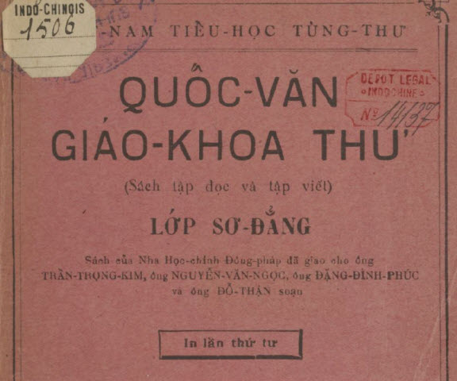
Quốc Văn Giáo Khoa Thư (Sơ Đẳng)
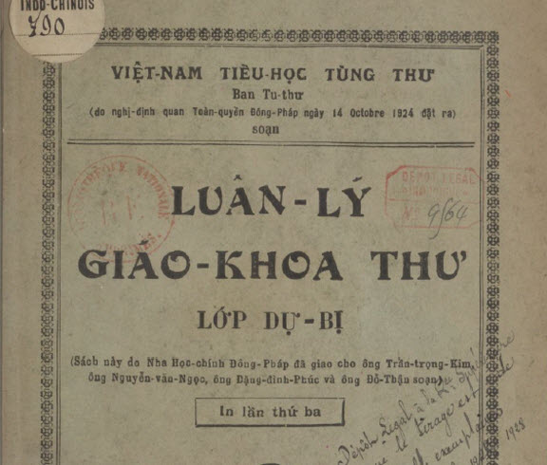
Luân Lý Giáo Khoa Thư (Dự Bị)
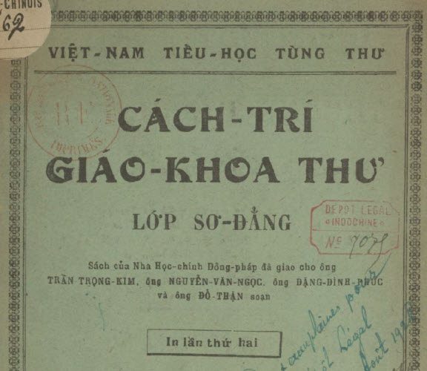
Cách Trí Giáo Khoa Thư (Sơ Đẳng)
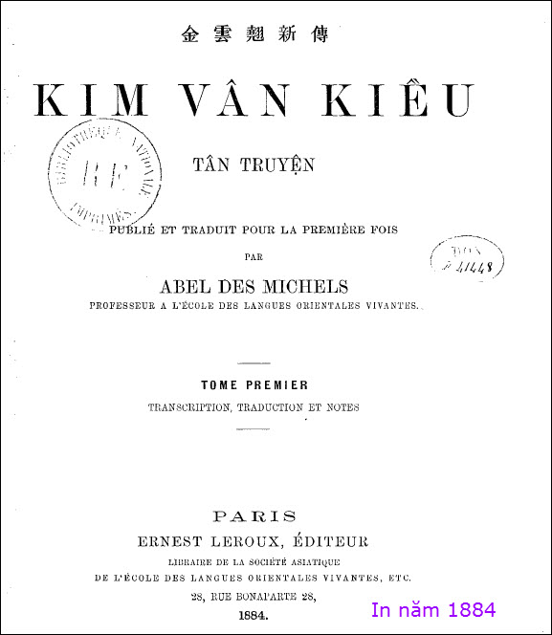
Kim Vân Kiều Tân Truyện (in 1884) quyển 1
Kim Vân Kiều Tân Truyện (in 1884) quyển 2
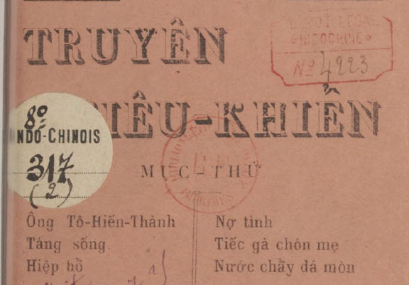
Truyện Tiêu Khiển 2
Truyện Tiêu Khiển 3
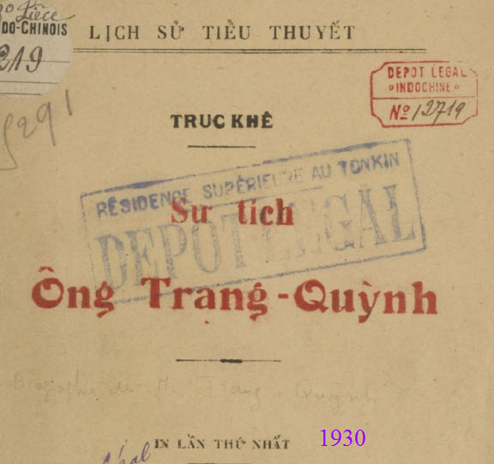
Sự tích Ông Trạng Quỳnh
Còn nhiều ….Mời vào Quán Ven Đường

